*****************************************************************************

Compreensão – Básico SAS

*****************************************************************************

**Curso Programação SAS**

**https://www.youtube.com/watch?v=2qDevqQJU9c&list=PLsyobOqUhktjTT8Zbmt4BWIJc1ospoq9w**

*****************************************************************************

1/23

*****************************************************************************

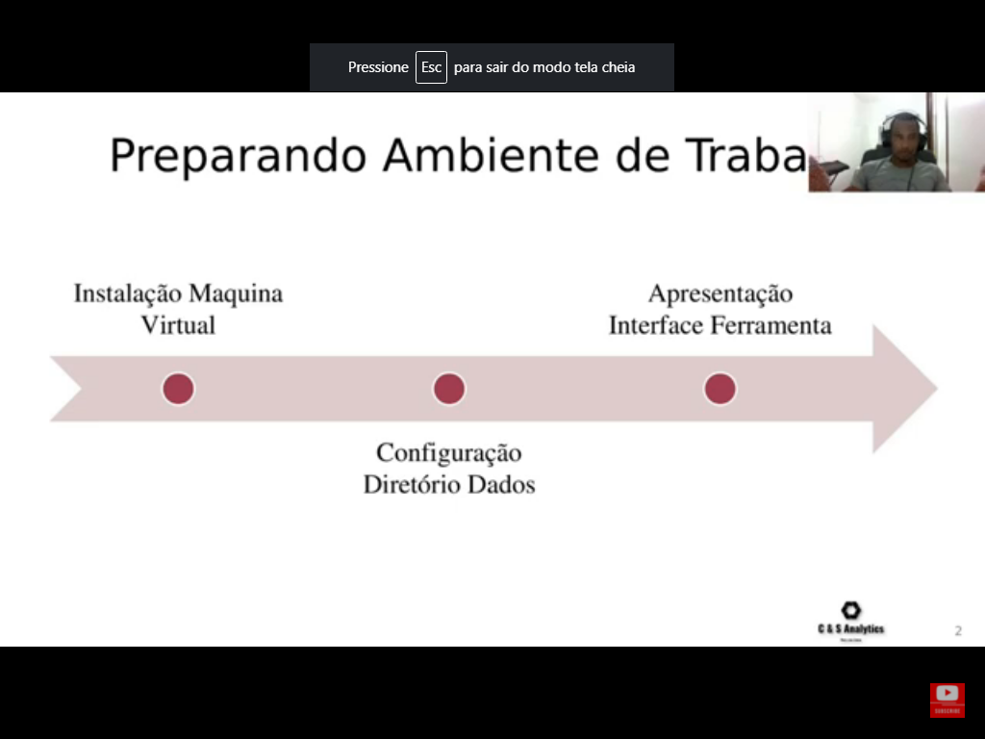

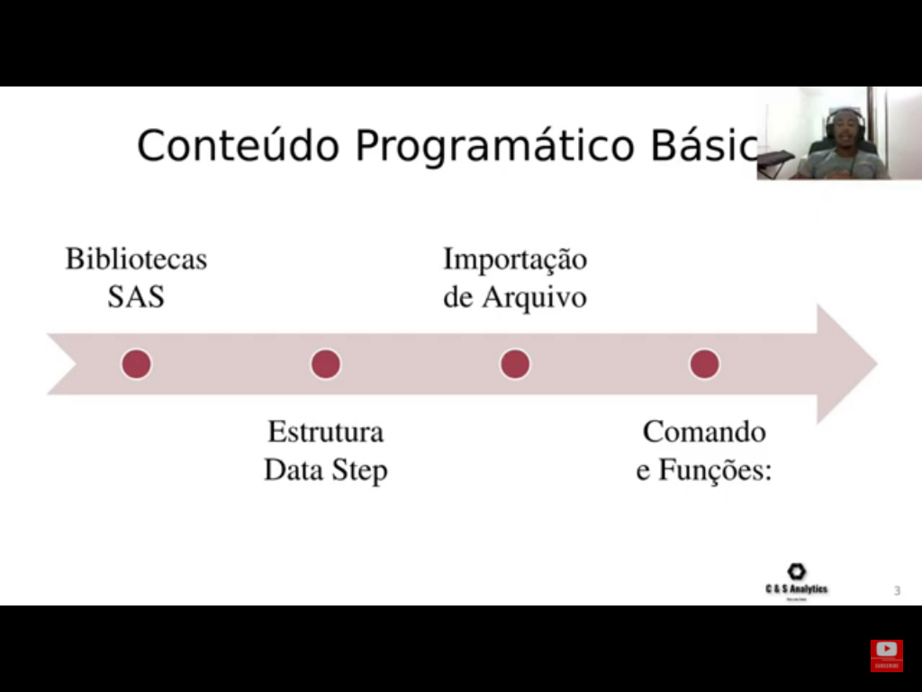

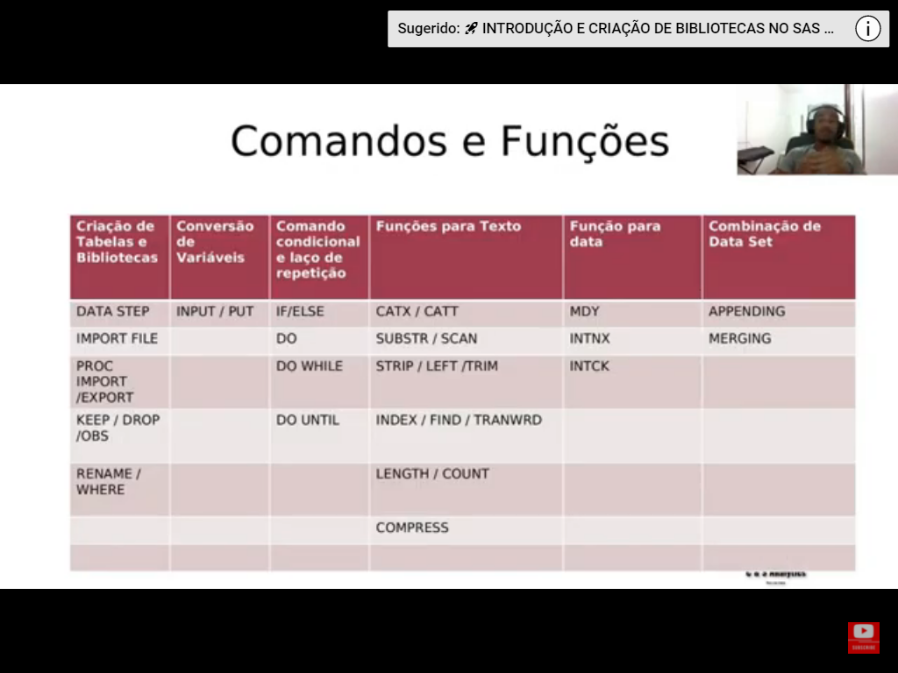

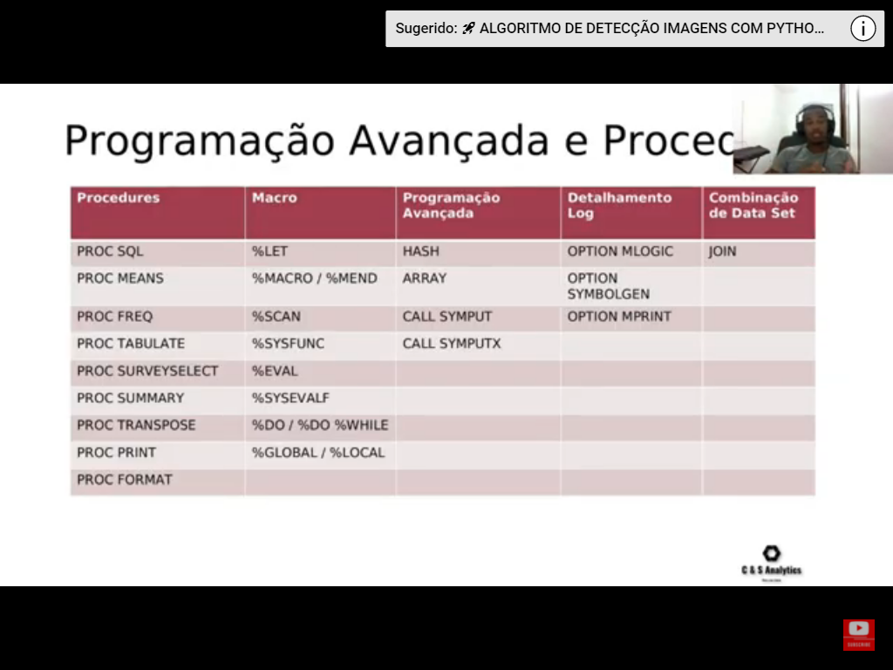

*****************************************************************************

3/23

*****************************************************************************

**🚀 COMO INSTALAR O SAS STUDIO APRENDENDO PROGRAMAÇÃO SAS PARA DATA SCIENCE**

https://www.youtube.com/watch?v=wD6r3paPKbE&list=PLsyobOqUhktjTT8Zbmt4BWIJc1ospoq9w&index=3

*****************************************************************************

2/23

*****************************************************************************

🚀 INTRODUÇÃO AO SAS STUDIO - CURSO SAS DATA SCIENCE ACADEMY

https://www.youtube.com/watch?v=wD6r3paPKbE&list=PLsyobOqUhktjTT8Zbmt4BWIJc1ospoq9w&index=3

*****************************************************************************

4/23

*****************************************************************************

🚀 CRIANDO TABELAS SAS | CURSO DE PROGRAMAÇÃO SAS PORTUGUÊS #02

https://www.youtube.com/watch?v=MyyOTVEq-Dw&list=PLsyobOqUhktjTT8Zbmt4BWIJc1ospoq9w&index=4

*****************************************************************************

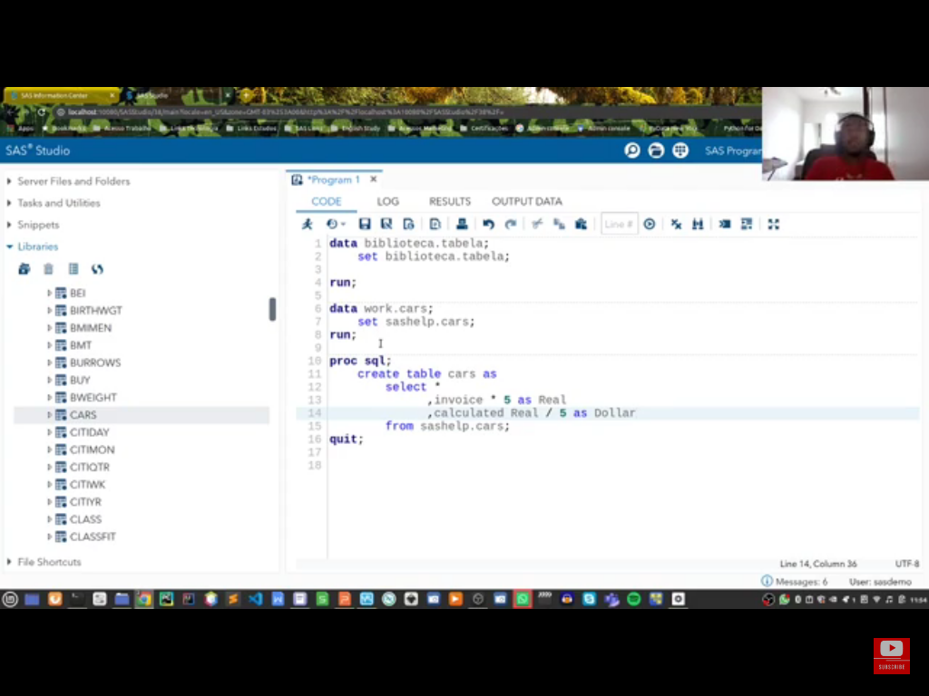

*****************************************************************************

Extra

*****************************************************************************

🚀 INTRODUÇÃO E CRIAÇÃO DE BIBLIOTECAS NO SAS ENTERPRISE GUIDE - CURSO SAS #DATASCIENCE

https://www.youtube.com/watch?v=NWMhUN5NwFs

*****************************************************************************

Biblioteca **Work – processamento temporário.** Ambiente onde armazeno minhas tabelas SAS.

Todos os meus stpes são processados dentro dessa biblioteca. Disponibilidade, somente enquanto a seção estiver ativa.

**Lib name - tempo de seção?** Ficará ativo/disponível enquanto a seção estiver ativa. Porém ficarão armazenados dentro do diretório ou banco de dados especificado.

*****************************************************************************

5/23

*****************************************************************************

🚀 COMO IMPORTAR ARQUIVOS NO SAS | CURSO PROGRAMAÇÃO SAS PORTUGUÊS #03

https://www.youtube.com/watch?v=DCkbWq3EO9g&list=PLsyobOqUhktjTT8Zbmt4BWIJc1ospoq9w&index=5

*****************************************************************************

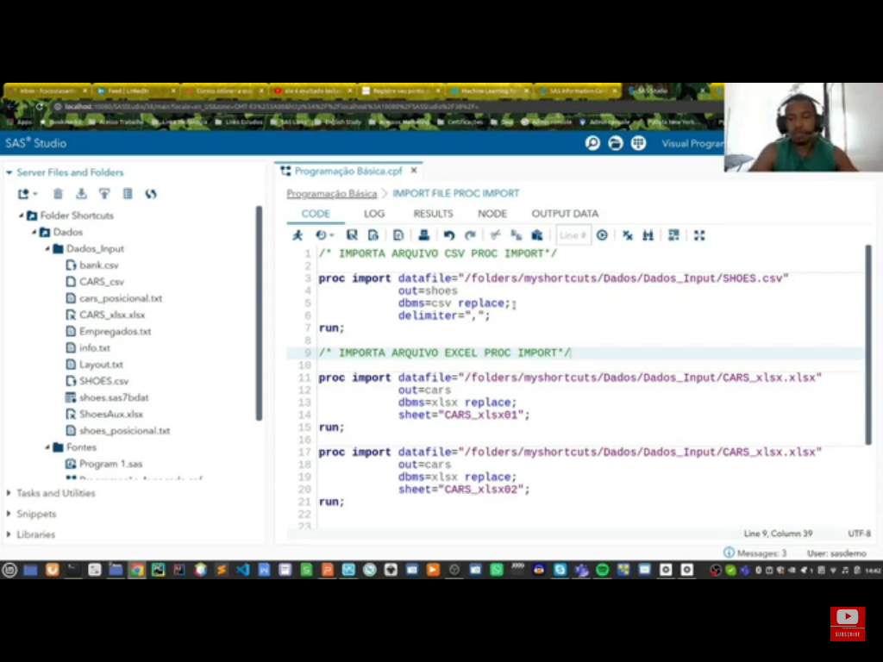

*****************************************************************************

6/23

*****************************************************************************

🚀 COMANDOS KEEP, DROP E OBS | CURSO DE PROGRAMAÇÃO SAS PORTUGUÊS #04

https://www.youtube.com/watch?v=3cwV-cVhc_4&list=PLsyobOqUhktjTT8Zbmt4BWIJc1ospoq9w&index=6

*****************************************************************************

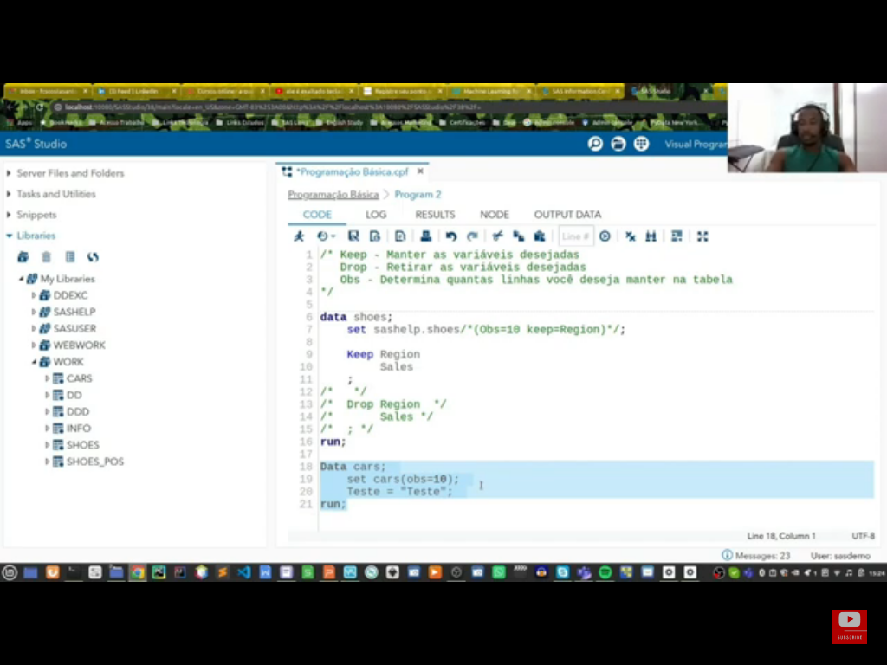

*****************************************************************************

7/23

*****************************************************************************

🚀 COMO FILTRAR DADOS NO SAS + RENAME | CURSO DE PROGRAMAÇÃO SAS PORTUGUÊS #05

https://www.youtube.com/watch?v=-ZONBRWj0Gw&list=PLsyobOqUhktjTT8Zbmt4BWIJc1ospoq9w&index=7

*****************************************************************************

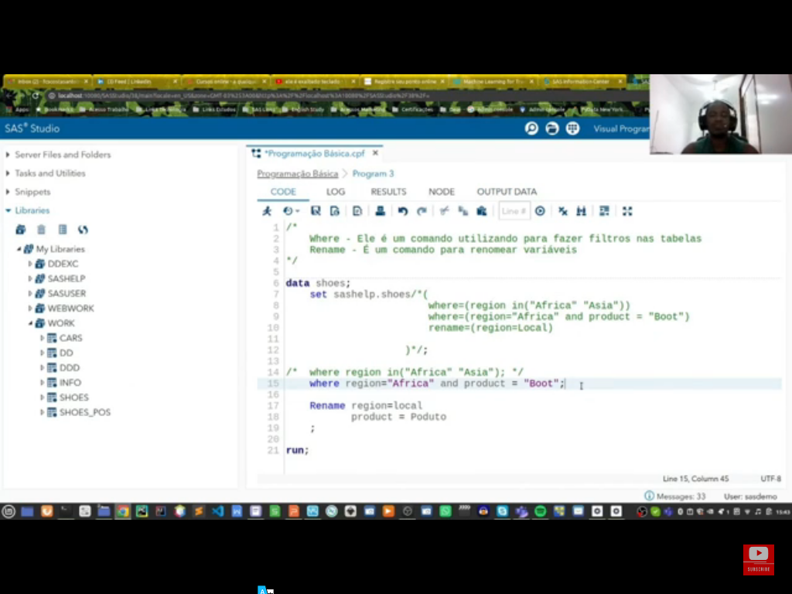

*****************************************************************************

8/23

*****************************************************************************

🚀 CONVERSÃO DE COLUNAS NO SAS PUT E INPUT | CURSO DE PROGRAMAÇÃO SAS PORTUGUÊS #06

https://www.youtube.com/watch?v=z1mcBIRKY34&list=PLsyobOqUhktjTT8Zbmt4BWIJc1ospoq9w&index=8

*****************************************************************************

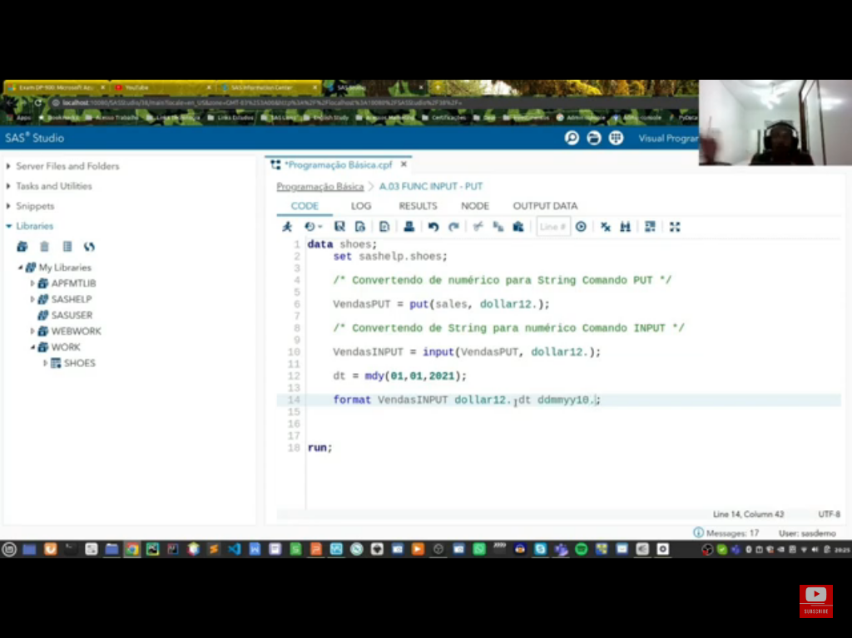

Formato americano date9.

*****************************************************************************

9/23

*****************************************************************************

🚀 COMANDO CONDICIONAL IF E ELSE | CURSO DE PROGRAMAÇÃO SAS PORTUGUÊS #07

https://www.youtube.com/watch?v=6eGkX1epcqg&list=PLsyobOqUhktjTT8Zbmt4BWIJc1ospoq9w&index=9

*****************************************************************************

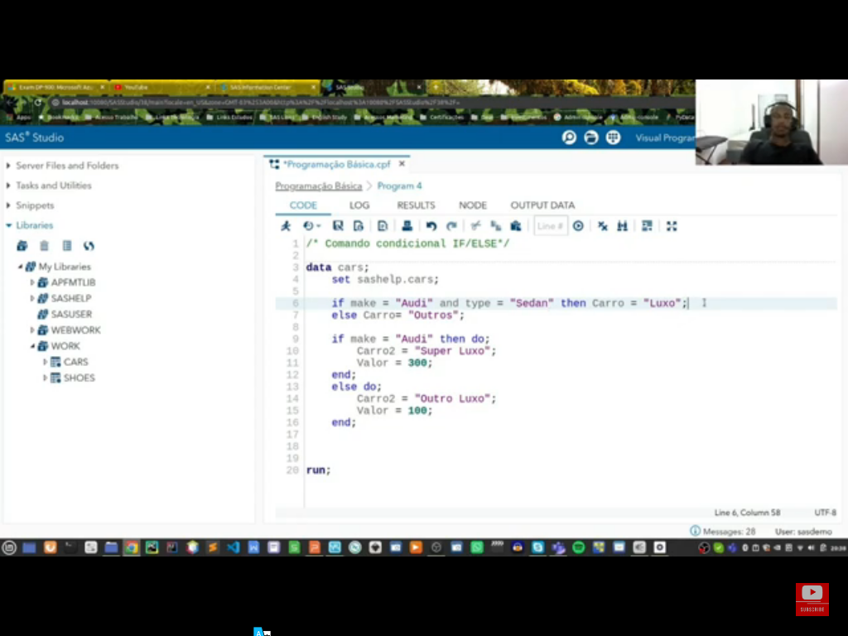

Filtro com if:

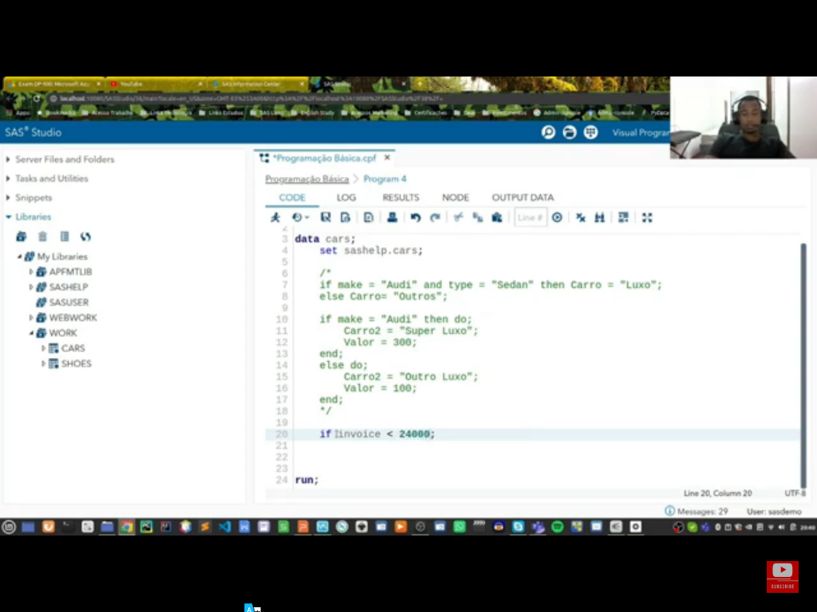

*****************************************************************************

10/23

*****************************************************************************

🚀 COMANDO LOOP DO | CURSO DE PROGRAMAÇÃO SAS PORTUGUÊS #08

https://www.youtube.com/watch?v=l3A54ngXzas&list=PLsyobOqUhktjTT8Zbmt4BWIJc1ospoq9w&index=11

*****************************************************************************

Comando **dim** significa pegar todas as posições do array, até a última.

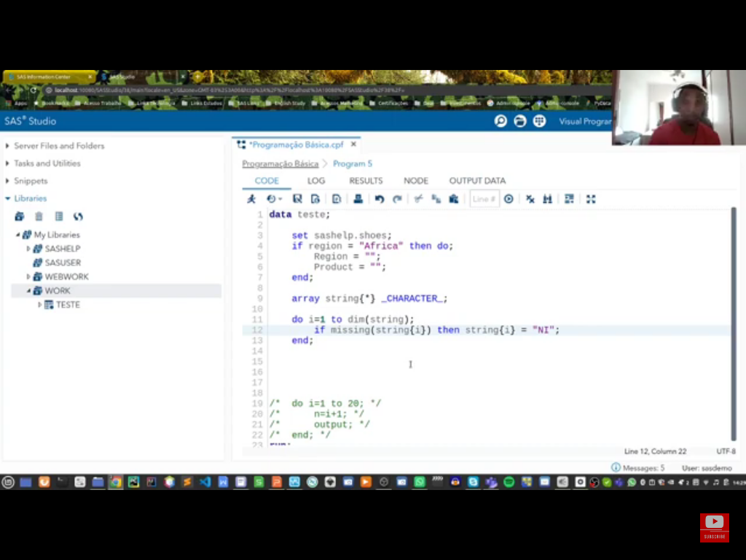

**Contrl** + **;** comenta, pressionando novamente retira o comentário.

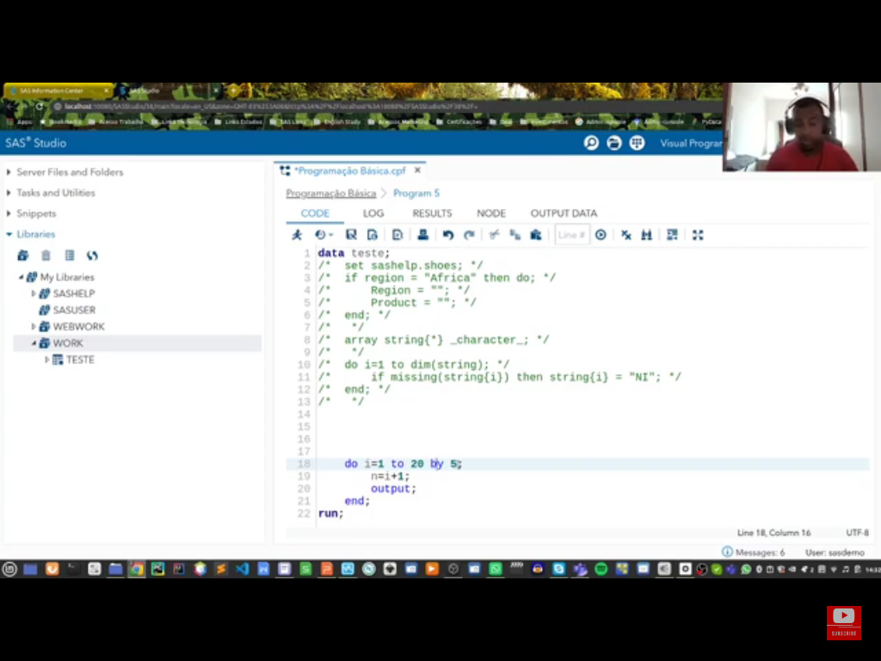

*****************************************************************************

11/23

*****************************************************************************

🚀 COMO CRIAR LOOPS NO SAS (LOOP DO WHILE E DO UNTIL) | CURSO DE PROGRAMAÇÃO SAS PORTUGUÊS #09

https://www.youtube.com/watch?v=DZXiSL1gNhk&list=PLsyobOqUhktjTT8Zbmt4BWIJc1ospoq9w&index=11

*****************************************************************************

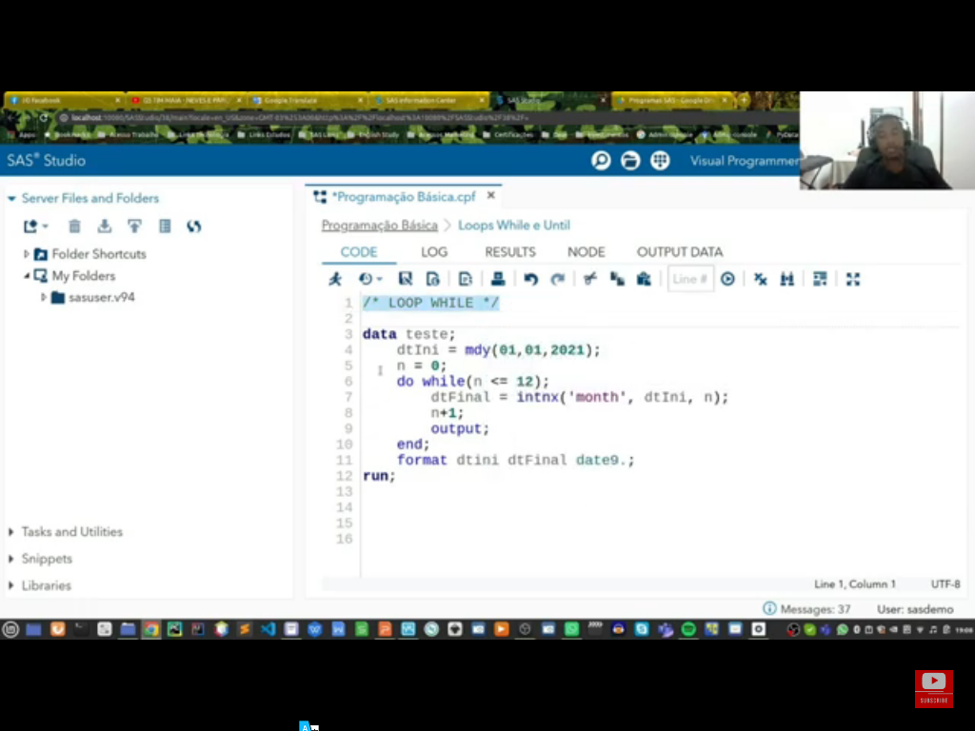

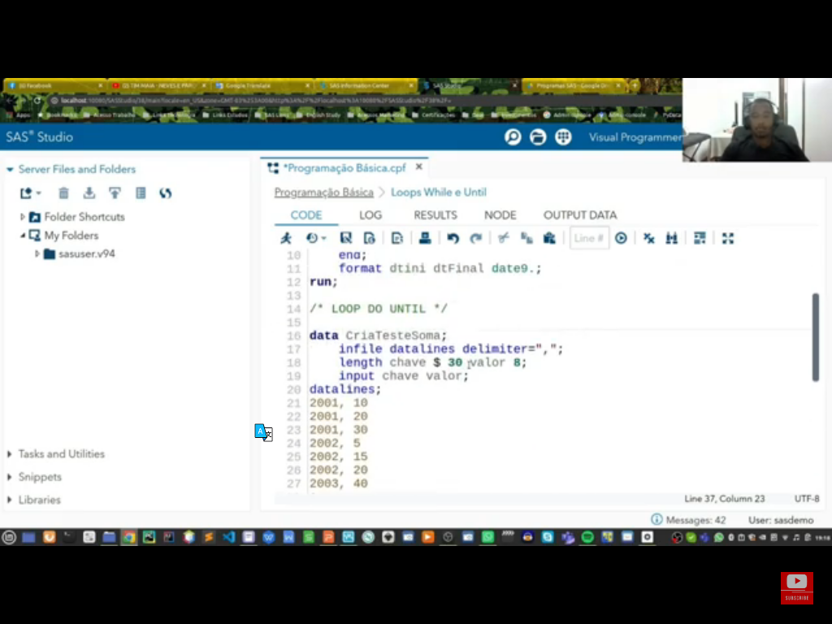

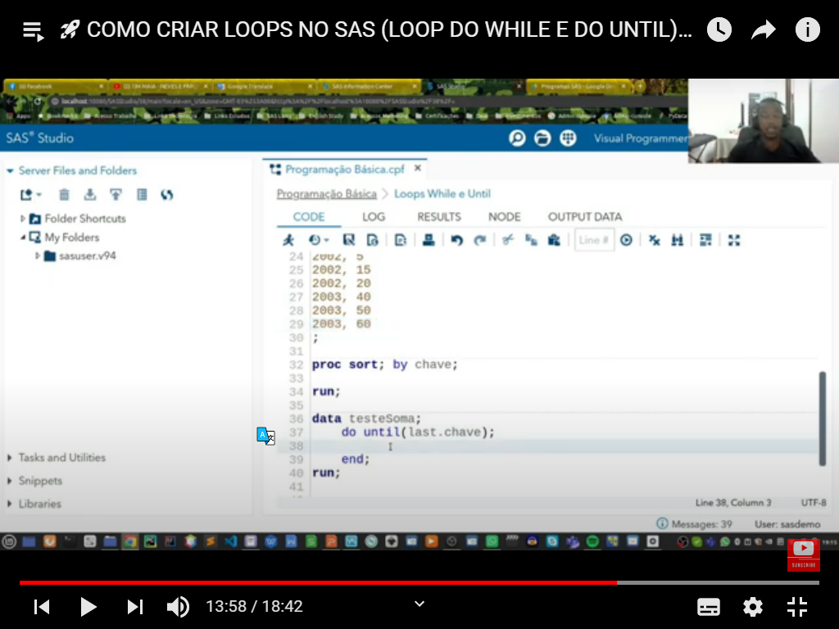

Do **untill** é responsável por somar.

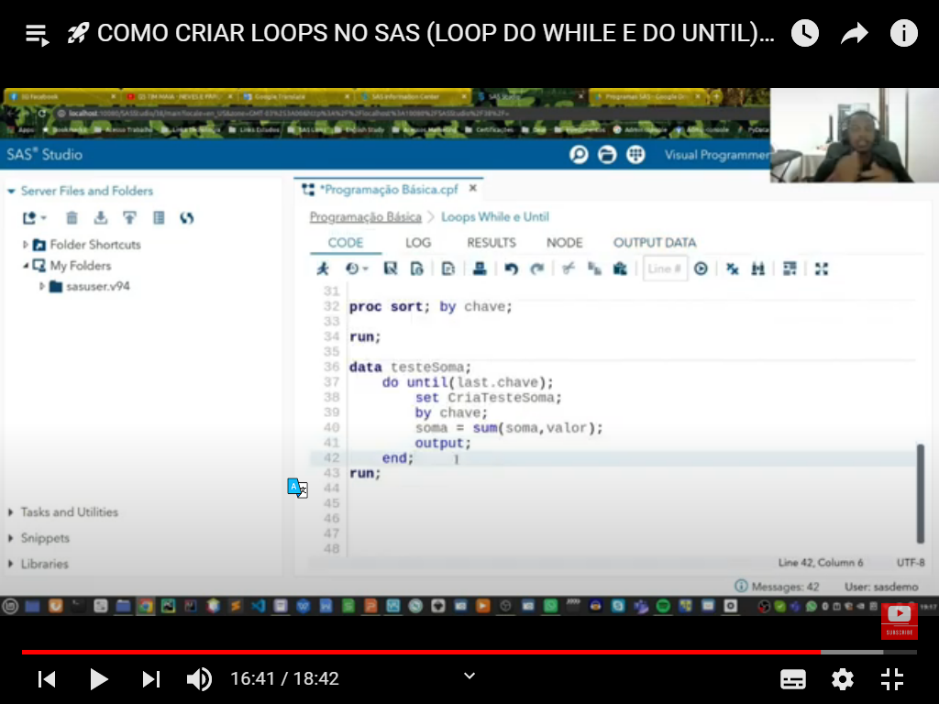

*****************************************************************************

12/23

*****************************************************************************

🚀 COMO TRABALHAR COM TEXTOS NO SAS FUNÇÃO SUBSTR E SCAN | CURSO DE PROGRAMAÇÃO SAS PORTUGUÊS #11

https://www.youtube.com/watch?v=XEXM4cl8rZA&list=PLsyobOqUhktjTT8Zbmt4BWIJc1ospoq9w&index=12

*****************************************************************************

Pega uma parte especifica da string

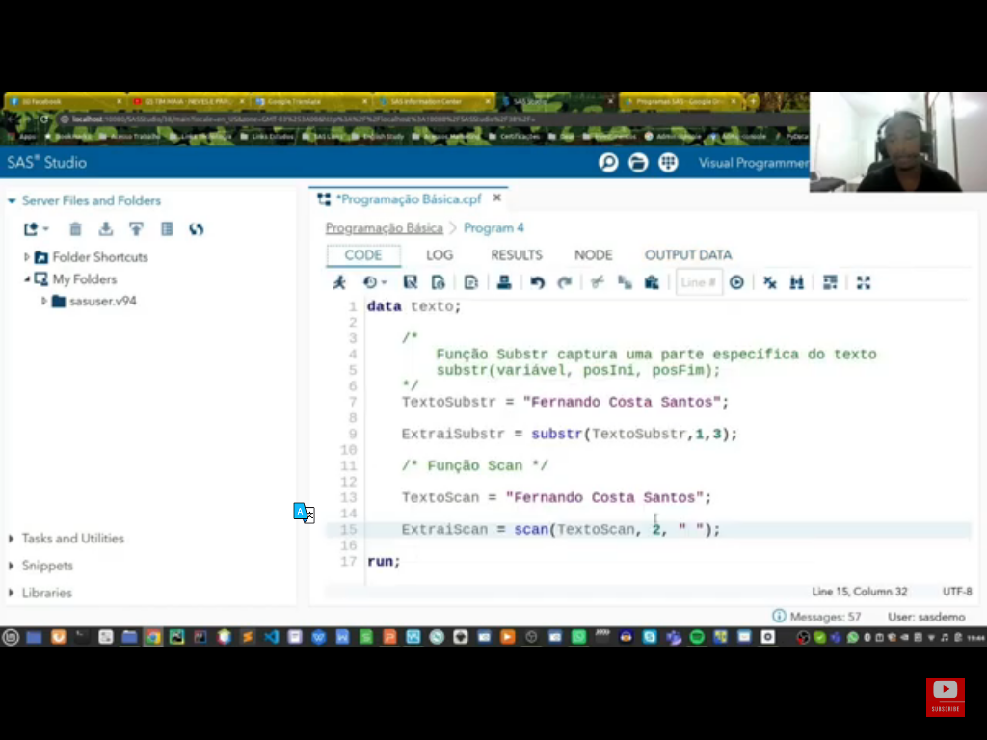

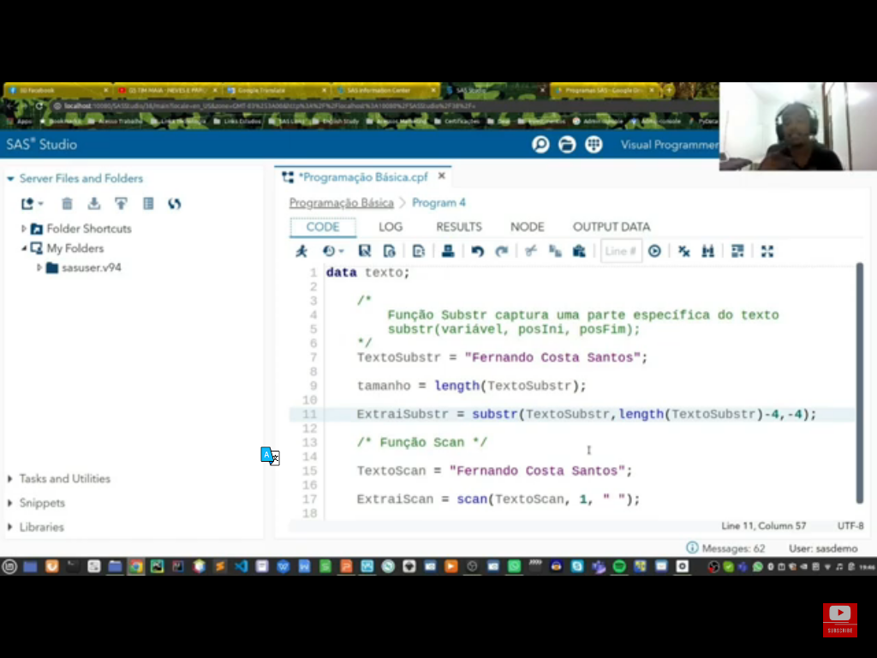

*****************************************************************************

13/23

*****************************************************************************

🚀 COMO TRABALHAR COM TEXTOS NO SAS FUNÇÃO STRIP, LEFT E TRIM| CURSO DE PROGRAMAÇÃO SAS PORTUGUÊS #12

https://www.youtube.com/watch?v=p7i5bUcV-Vo&list=PLsyobOqUhktjTT8Zbmt4BWIJc1ospoq9w&index=13

*****************************************************************************

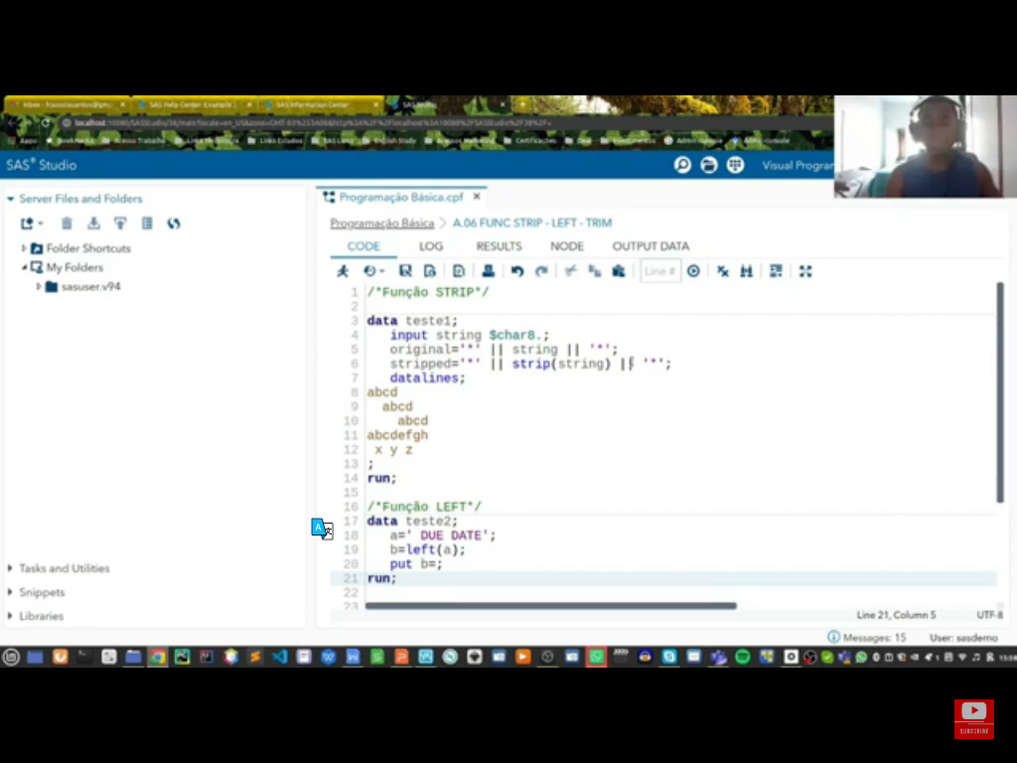

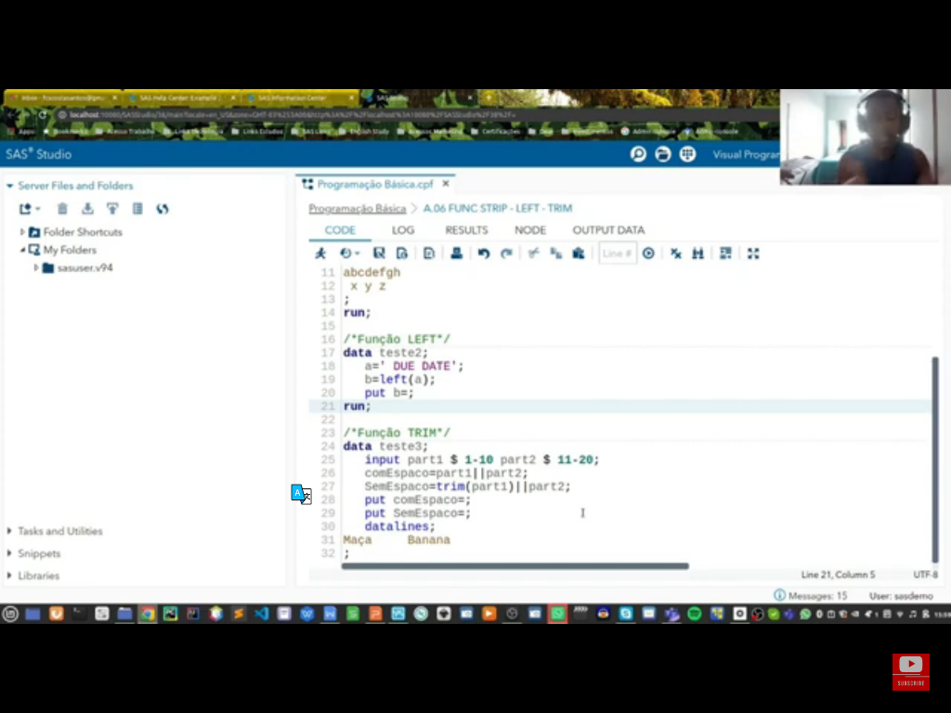

**Strip** remove espaços...porem só nas bordas...nunca no interior da string.

**Left** remove espaços...porem só na borda da esquerda

**Trim** remove espaços dentro[entre] da string.

*****************************************************************************

14/23

*****************************************************************************

🚀 COMO TRABALHAR COM TEXTOS NO SAS FUNÇÃO INDEX,FIND E TRANWRD|CURSO DE PROGRAMAÇÃO SAS PORTUGUÊS#13

https://www.youtube.com/watch?v=rJrZ5J-6FGU&list=PLsyobOqUhktjTT8Zbmt4BWIJc1ospoq9w&index=14

*****************************************************************************

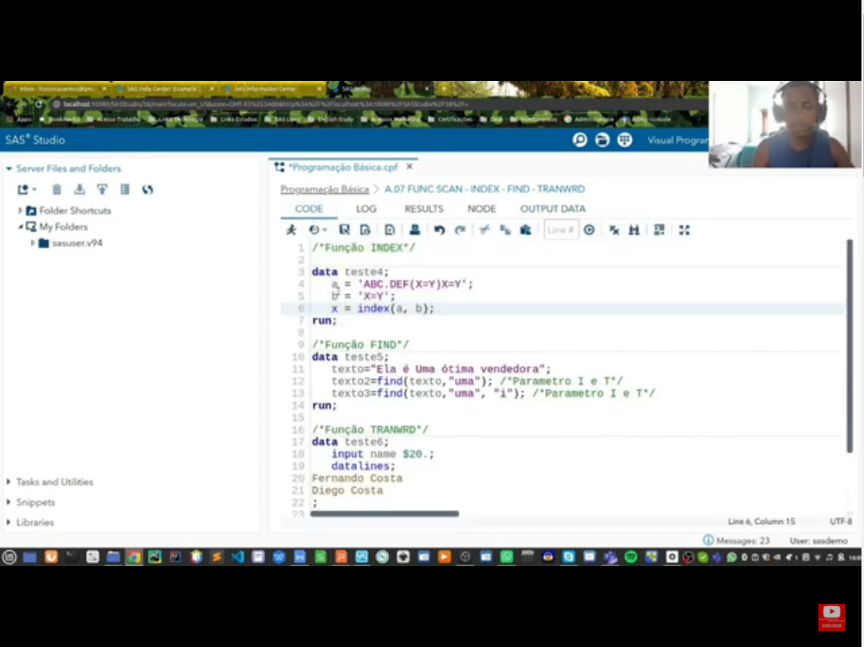

**Index:** Traz o índice, da primeira posição, do texto que você está procurando.

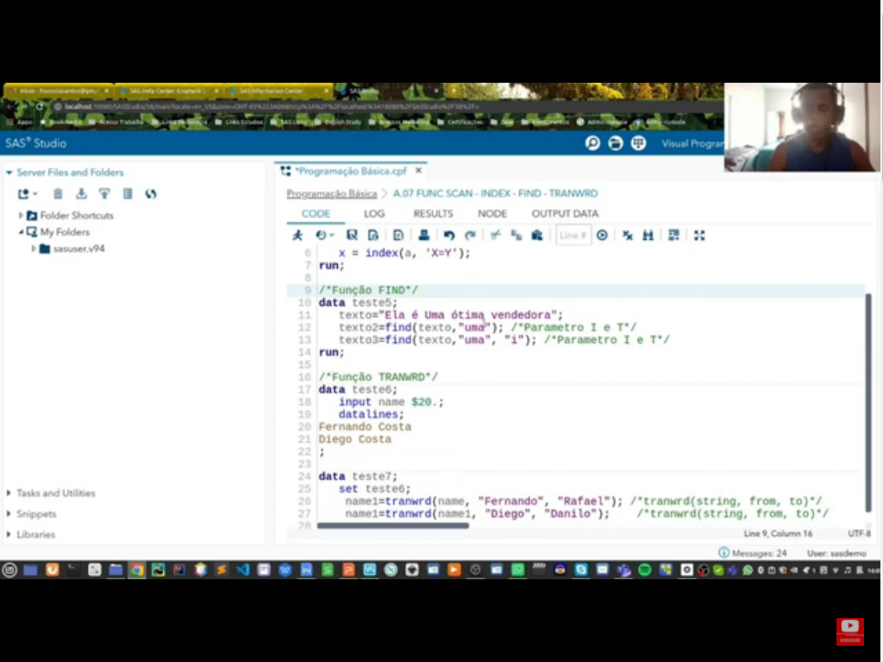

**Find:** traz a posição do texto a ser procurado. O parâmetro I ignora o maiúsculo ou minúsculo.

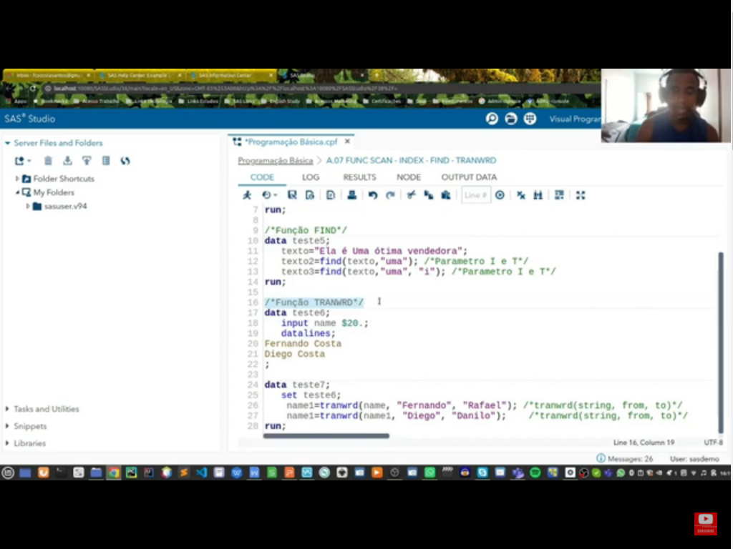

**TRANWRD** substitui um texto por outro.

*****************************************************************************

15/23

*****************************************************************************

🚀 COMO TRABALHAR COM TEXTOS NO SAS FUNÇÃO LENGTH E COUNT | CURSO DE PROGRAMAÇÃO SAS PORTUGUÊS #14

https://www.youtube.com/watch?v=KkZqq47JNKs&list=PLsyobOqUhktjTT8Zbmt4BWIJc1ospoq9w&index=15

*****************************************************************************

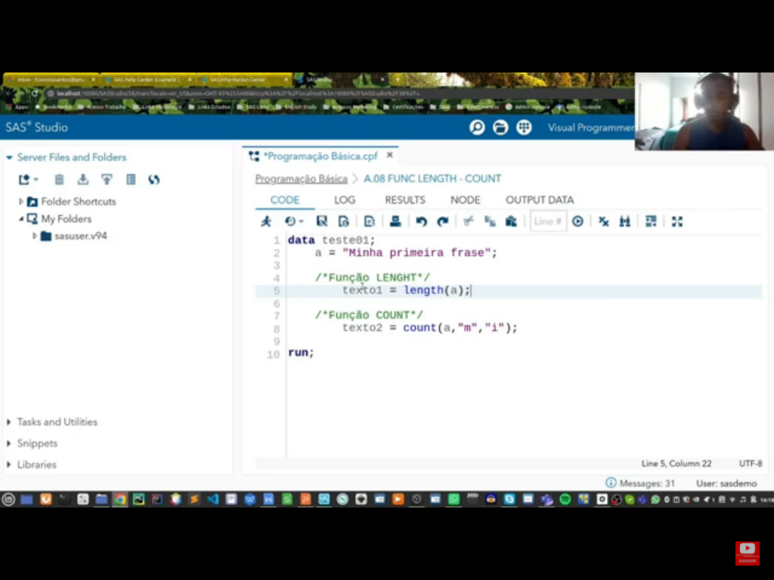

Obs: O parâmetro i, serve para não realizar distinção entre maiúsculo e minúsculo.

**Lenght** Como comando especifica o tamanho de uma variável

**Lenght** Como função traz a quantidade de caracteres no item.

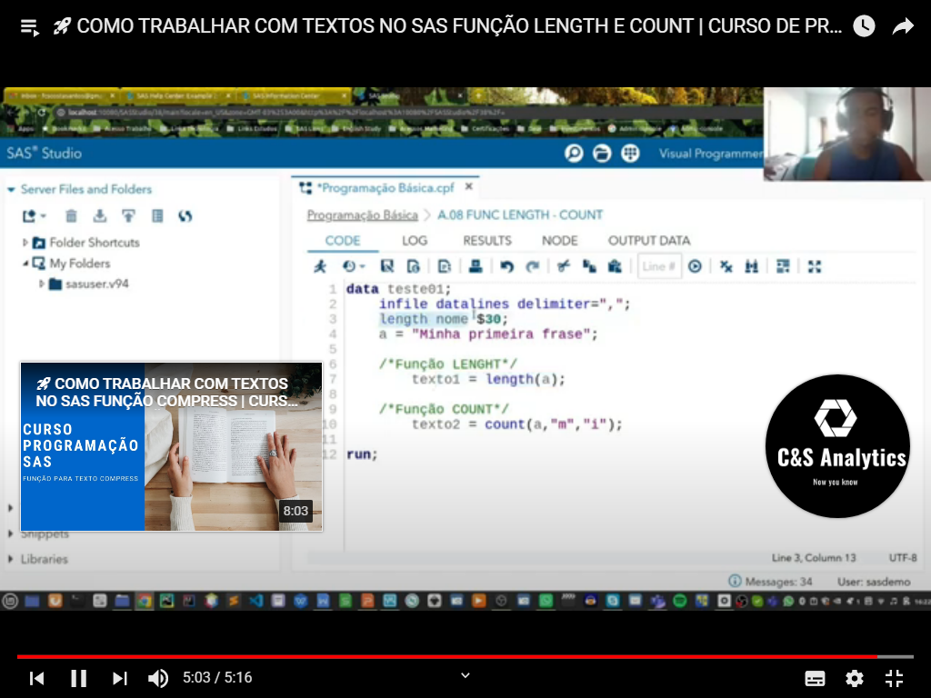

*****************************************************************************

16/23

*****************************************************************************

🚀 COMO TRABALHAR COM TEXTOS NO SAS FUNÇÃO COMPRESS | CURSO DE PROGRAMAÇÃO SAS PORTUGUÊS #15

https://www.youtube.com/watch?v=c1pI4SygOzU&list=PLsyobOqUhktjTT8Zbmt4BWIJc1ospoq9w&index=16

*****************************************************************************

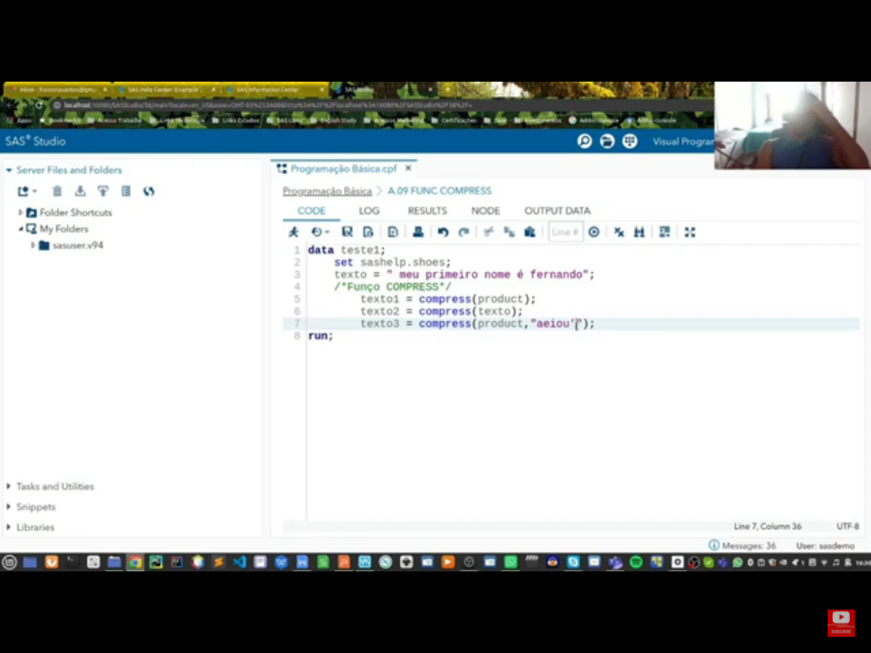

**Compress:** Sistema de compressão para todas as variáveis.

**Compress**: Remove todos os espaços, **ou** remover um parâmetro especifico.

*****************************************************************************

17/23

*****************************************************************************

🚀 COMO TRABALHAR COM TEXTOS NO SAS FUNÇÃO CATT E CATX | CURSO DE PROGRAMAÇÃO SAS PORTUGUÊS #10

https://www.youtube.com/watch?v=Y2dVDZE2tuo&list=PLsyobOqUhktjTT8Zbmt4BWIJc1ospoq9w&index=17

*****************************************************************************

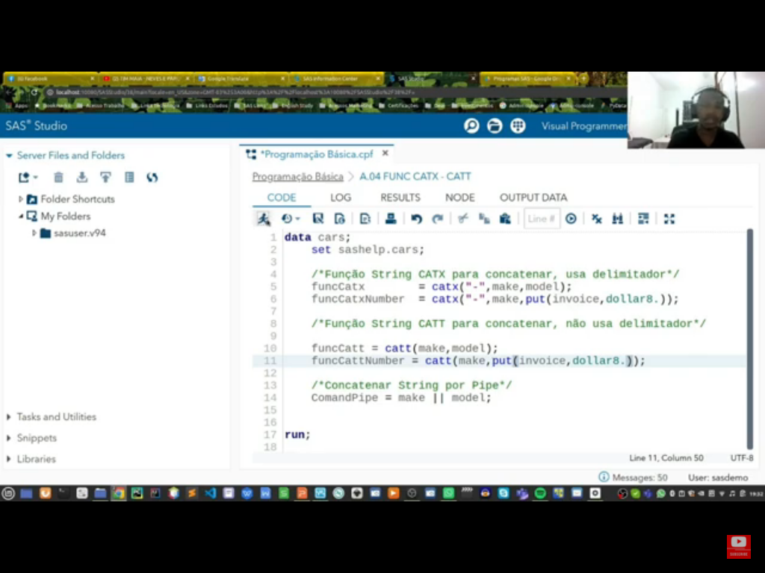

**CATX:**

**CATT:**

**ComandPipe:**

*****************************************************************************

18/23

*****************************************************************************

🚀 COMO TRABALHAR COM DATAS NO SAS FUNÇÃO MDY | CURSO DE PROGRAMAÇÃO SAS PORTUGUÊS #11

https://www.youtube.com/watch?v=pQvhGm4L-hM&list=PLsyobOqUhktjTT8Zbmt4BWIJc1ospoq9w&index=18

*****************************************************************************

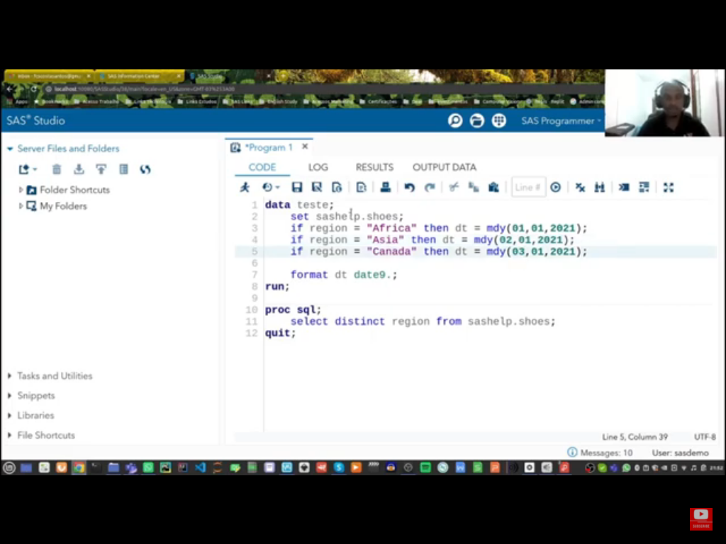

**Mês, Dia, Ano MDY():** Pega uma data especifica nessas condições.

*****************************************************************************

19/23

*****************************************************************************

🚀 COMO TRABALHAR COM DATAS FUNÇÃO INTNX | CURSO DE PROGRAMAÇÃO SAS PORTUGUÊS #12

https://www.youtube.com/watch?v=-ctBGNPCgWw&list=PLsyobOqUhktjTT8Zbmt4BWIJc1ospoq9w&index=19

*****************************************************************************

Avança parâmetros no tempo, ou retrocede.

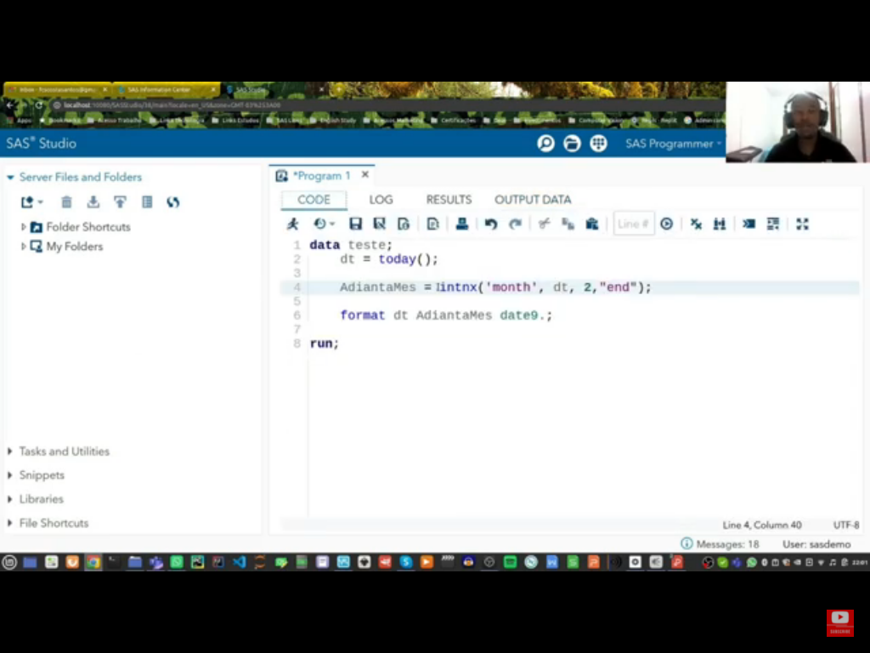

*****************************************************************************

20/23

*****************************************************************************

🚀 COMO TRABALHAR COM DATAS FUNÇÃO INTCK | CURSO DE PROGRAMAÇÃO SAS PORTUGUÊS #13

https://www.youtube.com/watch?v=btytD58M0mU&list=PLsyobOqUhktjTT8Zbmt4BWIJc1ospoq9w&index=20

*****************************************************************************

Diferença entre duas datas;

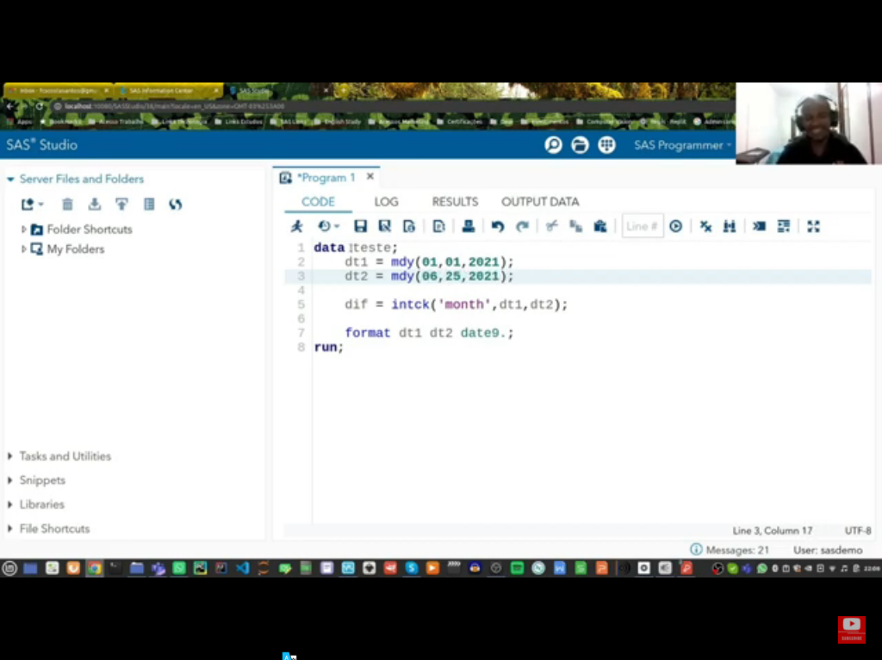

*****************************************************************************

21/23

*****************************************************************************

🚀 CONCATENANDO TABELAS NO SAS | CURSO DE PROGRAMAÇÃO SAS PORTUGUÊS #14

https://www.youtube.com/watch?v=PcBHA7mNEuE&list=PLsyobOqUhktjTT8Zbmt4BWIJc1ospoq9w&index=21

*****************************************************************************

Acumular uma tabela na outra...Uma tabela será inserida abaixo da outra.

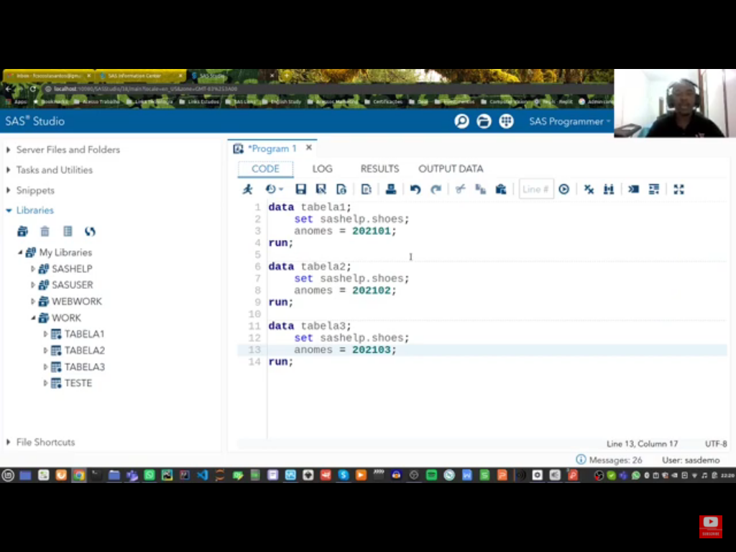

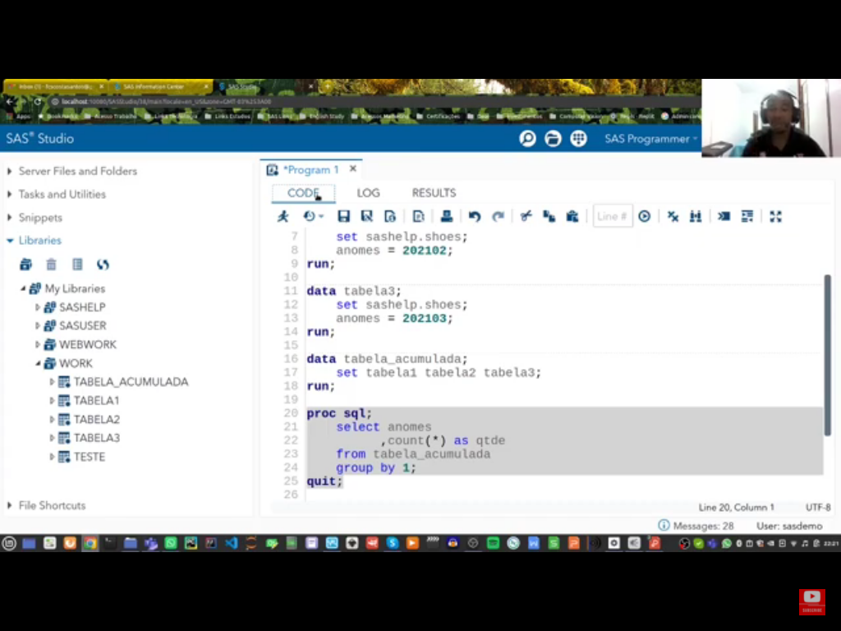

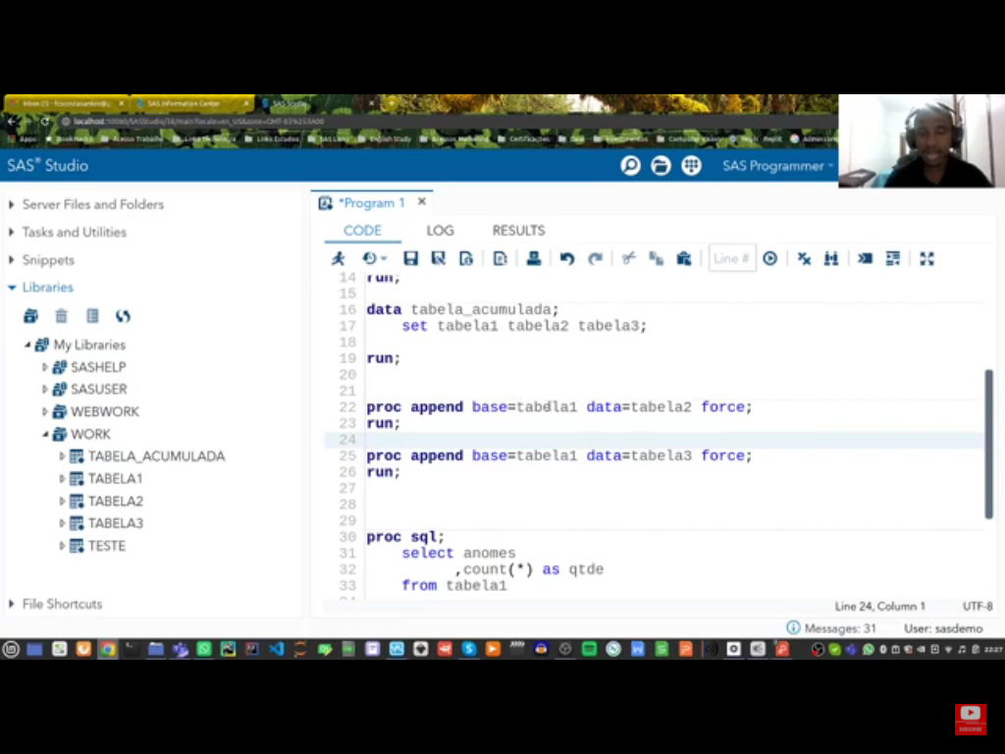

Base é a tabela que irá recepcionar os demais dados.

O **proc** **append** ao ser rodado pela segunda vez, pode duplicar. Porem esse é o comando mais veloz, em comparação com o **data** **set**, por exemplo.

**Force**, acumula elementos independente de campos distintos. Porem a quantidade de campos necessita ser igual, caso contrário, os campos a mais, da tabela2 em relação a tabela1 serão extintos.

*****************************************************************************

22/23

*****************************************************************************

🚀 COMO UTILIZAR PROMPT NO SAS | CURSO DE PROGRAMAÇÃO SAS PORTUGUÊS

https://www.youtube.com/watch?v=j1Vm8zDxqvQ&list=PLsyobOqUhktjTT8Zbmt4BWIJc1ospoq9w&index=22

*****************************************************************************

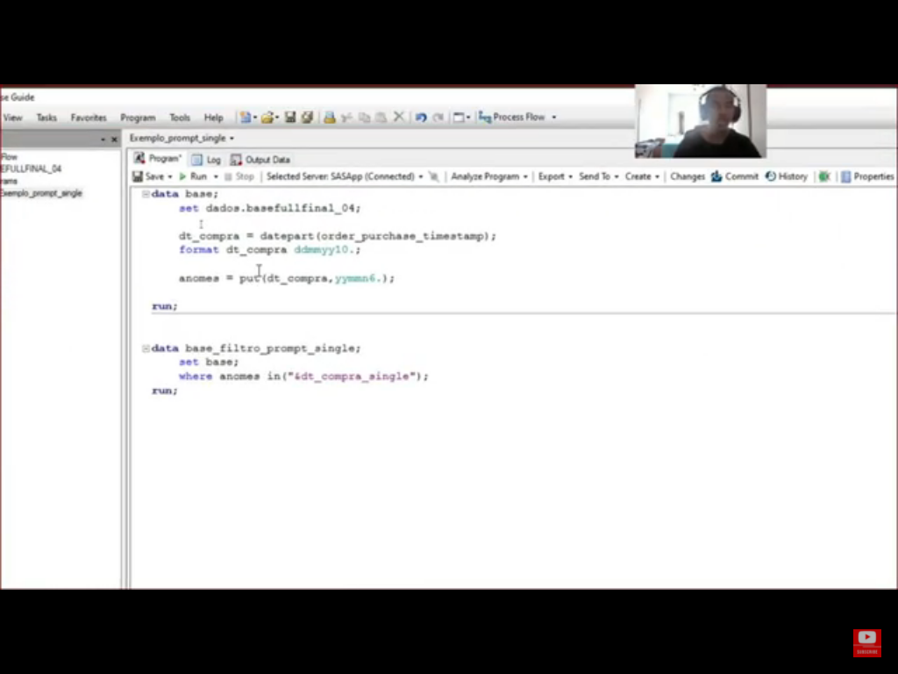

**Add prompt**

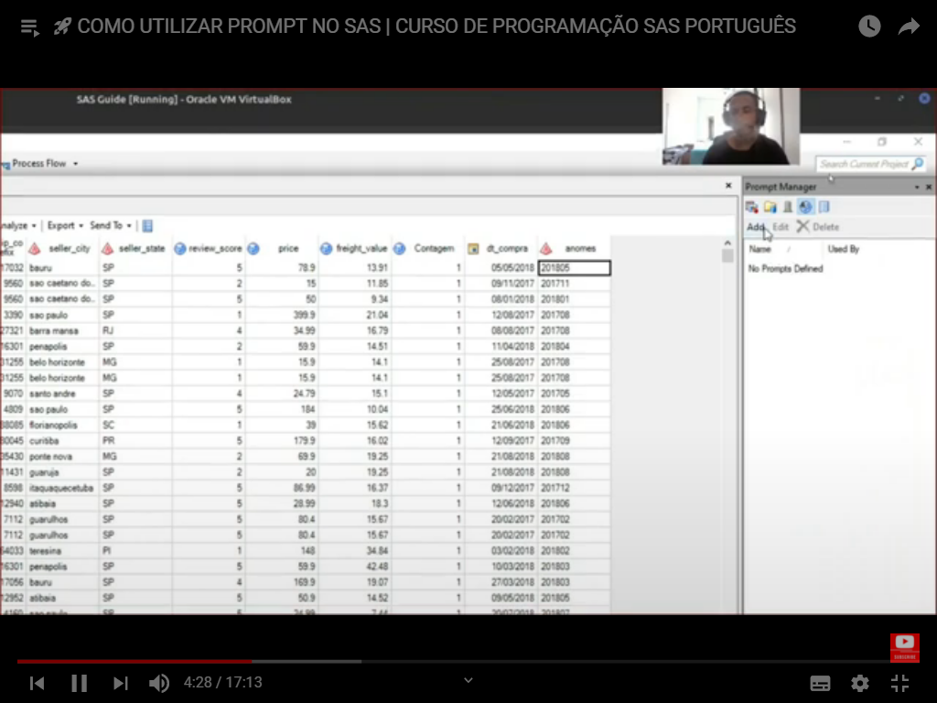

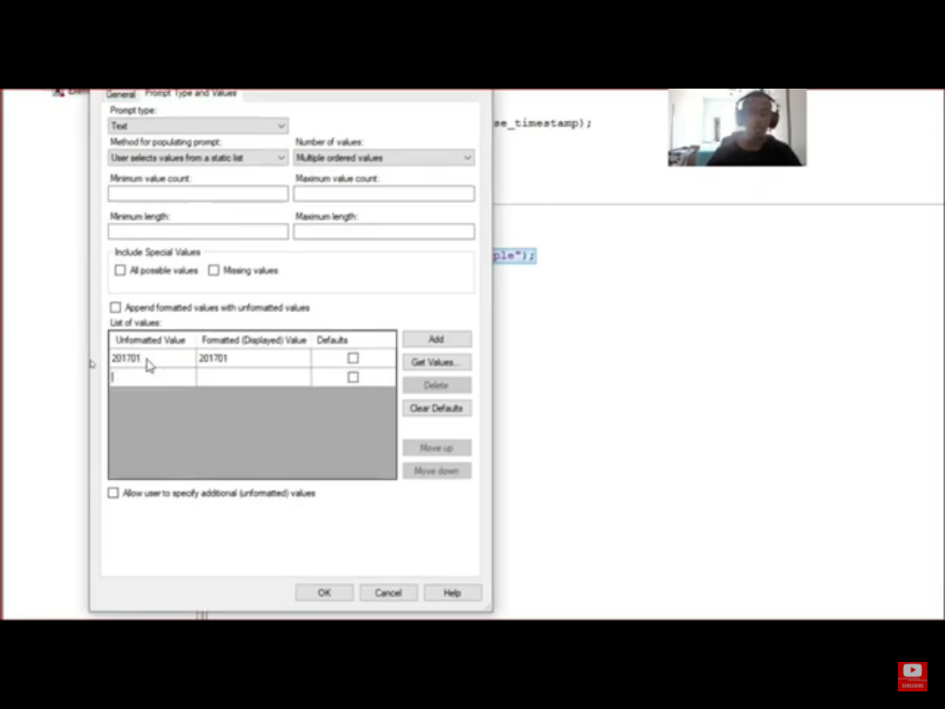

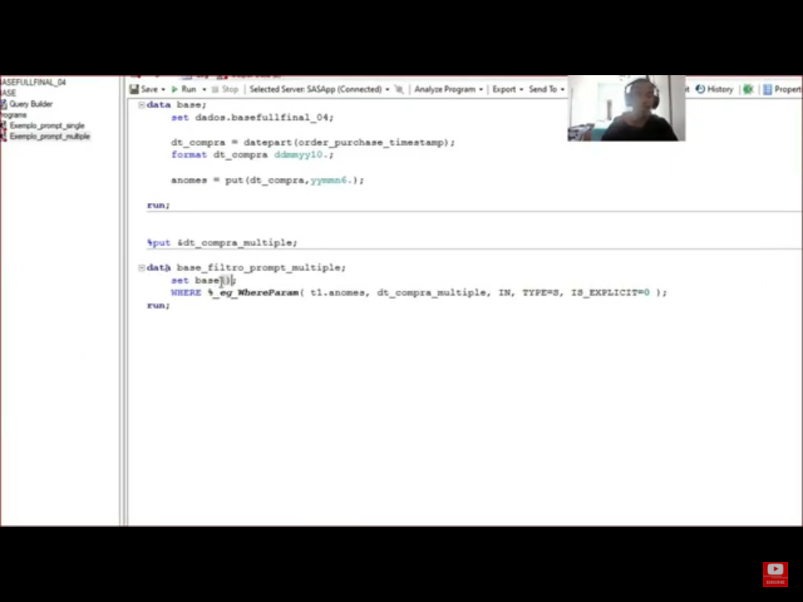

*****************************************************************************

23/23

*****************************************************************************

☁️ SAS CLOUD COM O SAS STUDIO - DE SAS UNIVERSITY PARA SAS ON DEMAND

https://www.youtube.com/watch?v=NOqwkRuMPNY&list=PLsyobOqUhktjTT8Zbmt4BWIJc1ospoq9w&index=23

*****************************************************************************

